**CHỦ ĐỀ STEM**

**“ THIẾT KẾ LÀM HÒM, GIÁ ĐỰNG SÁCH DẠNG THU NHỎ”**

**MÔN Toán 12**

**A. LÍ DO CHỌN CHỦ ĐỀ:**

Chủ đề thể tích khối đa diện học sinh học xong các nội dung kiến thức, kĩ năng, tiết 2 vận dụng mở rộng thực hiện dự án học tập định hướng STEM. Dự án hình thành cho học sinh năng lực phát hiện và giải quyết vấn đề trong đời sống. Vận dụng kiến thức khoa học (vật lí, hóa học) được học, tìm kiếm thông tin giải quyết vấn đề. Từ đó hình thành tư duy khoa học và bồi dưỡng năng lực vận dụng khoa học, công nghệ, kĩ thuật, toán học vào thực tế. Qua chủ đề bản thân giáo viên học hỏi, tìm tòi và hoàn thiện năng lực dạy học đáp ứng yêu cầu của chương trình giáo dục phổ thông mới (chương trình giáo dục 2019).

**B. CÁC VẤN ĐỀ CẦN GIẢI QUYẾT**

**I. PHẦN 1: MỤC ĐÍCH, YÊU CẦU**

***1. Mục đích:***

- Trang bị kiến thức về thể tích khối hộp chữ nhật, khối lập phương.

- Phối hợp vận dụng các kiến thức của các môn học khác và toán để thực hiện nhiệm vụ thiết kế thiết bị mô phỏng hòm đựng sách.

- Học sinh thấy được ý nghĩa và sự gắn kết các kiến thức của các môn học trong nhà trường trong khi giải quyết các vấn đề của thực tiễn.

***2. Yêu cầu:***

- Đảm bảo tính trải nghiệm của người học trong các giai đoạn: ­

+ tìm hiểu các kiến thức cần thiết để thiết kế

­+ xây dựng bản kế hoạch để thực hiện nhiệm vụ

+­ thực hiện bản kế hoạch để tạo ra sản phẩm theo yêu cầu

- Đảm bảo tính tự học, hợp tác trong quá trình giải quyết vấn đề của người học

***3. Giới thiệu chủ đề***

|  |  |
| --- | --- |
| **Lứa tuổi học sinh** | **Lớp 12** |
| **Mức độ tiếp thu** | **Khá** |
| **Vấn đề cần tập trung** | Hòm dạng hình hộp chữ nhật liên quan đến nhiều kiến thức kĩ thuật gò, ghép các phần của vật, vật lí và toán học như: Độ cứng, tính bền, kích thước, thể tích. |
| **Bối cảnh thực tế** | Tuy nhiên, trong dạy học, HS không được học kĩ thuật gò(nếu làm bằng nhôm hoặc tôn) vì không có điều kiện. Do đó, phương án chúng tôi lựa chọn là: tìm hiểu **chiếc hòm tôn, hòm gỗ** thực tế ở nhà hoặc ngoài cửa hàng, hoặc thông qua mạng Internet, cũng như kĩ thuật gò. |
| **Tổ chức bài học** | |
| **Tên chủ đề** | **Thiết bị mô phỏng hòm đựng sách, hòm tiết kiệm** |
| **Tổ chức nhóm** | **6-7 học sinh/nhóm** |
| **Vật liệu cần thiết cho mỗi nhóm** | Một tấm tôn hoặc nhôm, hoặc sắt mỏng 45cm x 50cm.  Hoặc 2 tấm bìa cứng 12cm x 22cm, 2 tấm bìa cứng 12cm x 27cm, 2 tấm bìa cứng 22cm x 27cm, gỗ mỏng dày 1-1,5cm  Một hoặc 2 lọ keo con voi, keo nến, súng bắn keo.  1 kìm, 1 kéo to, hoặc 1 búa gò (nếu dùng vật liệu kim loại) |
| **Lưu ý an toàn** | Đảm bảo an toàn với vật, đồ sắc nhọn |
| **Không gian, cơ sở vật chất cần thiết** | Sân trường hoặc phòng học. |
| **Kế hoạch bài học** | |
| **Mục tiêu bài học** | - Vận dụng kiến thức về tính diện tích, chu vi hình chữ nhật, tính thể tích khối hộp chữ nhật.  - Xác định vấn đề, thiết kế và tìm giải pháp  - Đánh giá hiệu quả của giải pháp thiết kế  - Nhận diện các hạn chế thiết kế  - Kĩ năng hợp tác nhóm  - Kĩ năng thuyết trình và giao tiếp hiệu quả |
| **Các nội dung kiến thức liên quan** | **Toán học**: Vật có dạng khối hộp chữ nhật liên quan đến việc tính diện tích, chu vi hình chữ nhật; tính thể tích khối hộp chữ nhật.  **- Hóa học**: Ăn mòn kim loại,…  **- Vật lí:** Dựa vào phân tích lực, hình thù của vật, độ cứng và tính bền vững của vật để chọn vật lệu và thiết kế hình dạng sản phẩm cho phù hợp.  **- Tin học**: Sử dụng mạng Internet để tìm hiểu thông tin, cách làm hòm, giá đựng sách,…  **- Công nghệ**: Sử dụng thước đo, kéo, kìm, keo, máy tính, súng bắn keo,...  **- Kỹ thuật**: Kĩ thuật cắt, uốn, gắn, ghép các chi tiết. Biết sử dụng các vật liệu sẵn có để thực nghiệm.  Quy trình thiết kế kĩ thuật - Bản vẽ kĩ thuật |
| **Học sinh tiếp cận và giải quyết vấn đề như thế nào?** | Học sinh vận dụng quy trình thiết kế kĩ thuật gồm 8 bước (3 hoạt động) để giải quyết vấn đề đặt ra:  1. Tìm hiểu thực tiễn, xác định vấn đề  2. Nghiên cứu kiến thức nền  3. Động não – tìm giải pháp  4. Lựa chọn giải pháp khả thi  5. Thiết kế - chế tạo mẫu thử nghiệm  6. Thử nghiệm mẫu thiết kế  7. Báo cáo và thảo luận kết quả  8. Đánh giá và thiết kế lại |

**II. PHẦN 2: TIẾN TRÌNH DẠY HỌC**

**1. Hoạt động 1: Xác định mục đích vấn đề hoặc nhu cầu thực tiễn**

***a. Mục đích của hoạt động***

+ GV chuyển giao nhiệm vụ cho HS, giúp HS phát hiện được vấn đề.

+ HS đọc/ nghe/ xem nội dung của tình huống để xác định vấn đề cần giải quyết. Cụ thể HS sẽ xem các video và clip về hòm đựng sách, cùng nhau thảo luận xem nguyên liệu chọn làm hòm đựng sách và chế tạo ra sản phẩm.

***b. Nội dung hoạt động***

* **Hòm đựng sách, hòm tiết kiệm** là một vật dụng được sử dụng chủ yếu để đựng sách, để bỏ tiến tiết kiệm. Từ đó, mô phỏng mô hình là thiết kế một mô hình gần giống với hòm đựng sách thật nhưng kích thước nhỏ, sẽ sử dụng bìa cứng hoặc tôn, nhôm, sắt mỏng, gỗ để làm.
* Nguyên lí gì giúp hòm cứng cáp hơn: nhờ các đường gân và cấu trúc dạng hình hộp chữ nhật.
* Học sinh tìm hiểu **hòm đựng sách** thông quacái hòm của gia đình hoặc ngoài cửa hàng bán hòm, hoặc tìm hiểu trên mạng. Từ đó nghiên cứu thiết kế, chế tạo mô hình **hòm đựng sách.**

***Dự kiến sản phẩm***

Các bài báo cáo nghiên cứu tình huống của HS: mỗi HS ghi câu trả lời của mình vào vở. HS thảo luận nhóm để thống nhất trả lời.

***d. Cách thức tổ chức hoạt động***

+Đại diện các nhóm báo cáo thảo luận.

+ GV gợi ý và hướng dẫn HS thảo luận để thống nhất.

+ Một số nội dung có thể thảo luận ở đây:

* Tại sao hòm đựng sách lại làm có dạng hình hộp chữ nhật?
* Vật liệu làm hòm thường bằng gỗ hoặc bằng kim loại (như nhôm, tôn) tại sao?
* Nếu làm bằng gỗ thì làm thế nào để gắn kết các mặt của hòm ?
* Nếu làm bằng nhôm hoặc tôn thi gắn kết các mặt như thế nào ?
* Làm thế nào để vừa gắn kết được các mặt của hòm, vừa đảm bảo kích cỡ theo yêu cầu?
* Làm thế nào để gắn được nắp hòm mà việc đóng mở tiện lợi?

**2. Hoạt động 2: Nghiên cứu lý thuyết**

***a. Mục đích của hoạt động***

Nghiên cứu các kiến thức liên quan để chế tạo ra được thiết bị. Giải thích tại sao với thiết bị như thế thì lại đựng được sách? Đảm bảo bền và chắc chắn? làm thế nào để biết được thể tích của hòm đúng yêu cầu?

***b. Nội dung hoạt động***

 Học sinh phải biết được một số kiến thức nền sau:

**Toán học**: Hình dạng của vật dạng hộp chữ nhật: Tính được chu vi, diện tích hình chữ nhật, tính thể tích khối hộp chữ nhật.

**Khoa học**: Độ cứng, độ bền của vật, hình dạng của vật.

**Kĩ thuật**: Quy trình thiết kế kĩ thuật - Bản vẽ kĩ thuật

***c. Dự kiến sản phẩm***

+ HS hoàn thành phiếu học tập của nhóm mình.

+ Phiếu học tập này do GV thiết kế một số bài toán liên quan đến các kiến thức đã học.

***d. Cách thức tổ chức hoạt động***

+ GV cho các nhóm báo cáo thảo luận dựa trên cơ sở hoàn thành phiếu học tập của nhóm mình.

+ GV hướng dẫn cho HS vận dụng các kiến thức đã học để giải thích các kiến thức liên quan đến bài học.

**3. Hoạt động 3: Đề xuất các giải pháp khả quan**

***a. Mục đích của hoạt động***

Học sinh thảo luận nhóm đề xuất các ý tưởng thiết kế (có tính toán, lí giải); chọn 01 thiết kế để thử nghiệm.

Ghi chép các thông tin cần thiết vào phiếu hoạt động nhóm.

***b. Nội dung hoạt động***

Từ các vấn đề thực tế HS nghĩ ra các nguyên vật liệu phù hợp để tiến hành làm vật.

***c. Dự kiến sản phẩm***

 Phiếu thảo luận của các nhóm. HS sẽ lên ý tưởng các mô hình thiết kế và đề xuất ra các nguyên vật liệu cần thiết.

***d. Cách thức tổ chức hoạt động***

+ GV chia nhóm HS yêu cầu HS tập hợp các nguyên vật liệu cần thiết.

+ HS tiến hành thử mẫu theo điều phối của giáo viên. Xây dựng và lắp đặt mẫu thử. Lưu lại quá trình làm việc bằng ghi chép, hình ảnh hoặc video.

Sau đó GV sẽ lựa chọn mô hình thích hợp, tối ưu nhất.

**4. Hoạt động 4: Chọn giải pháp tốt nhất**

***a. Mục đích của hoạt động***

Tập hợp các nguyên vật liệu cần thiết. Xây dựng và lắp đặt mẫu thử. Lưu lại quá trình làm việc bằng ghi chép, hình ảnh hoặc video.

***b. Nội dung hoạt động***

Từ các mô hình đã lắp ráp, chọn ra một mô hình mà tối ưu nhất, tiết kiệm được các nguyên vật liệu và chi phí lắp đặt.

***c. Dự kiến sản phẩm***

Bản vẽ và thiết kế mô hình của các nhóm sau khi lựa chọn ra được mẫu thử nghiệm tối ưu.

***d. Cách thức tổ chức hoạt động***

GV chia HS thành các nhóm để vẽ các bản mô hình, tính toán nguyên vật liệu.

**5. Hoạt động 5: Chế tạo mô hình hoặc mẫu thử nghiệm**

***a. Mục đích của hoạt động***

HS phải nắm trước các kiến thức nền, thể tích khối hộp chữ nhật.

***b. Nội dung hoạt động***

**Nguyên liệu cần chuẩn bị: [Minh họa]**

Một tấm tôn, nhôm hoặc sắt mỏng hình chữ nhật, có kích thước 45cm x 50cm.

Hoặc 2 tấm bìa cứng 12cm x 22cm, 2 tấm bìa cứng 12cm x 27cm, 2 tấm bìa cứng 22cm x 27cm .

Một hoặc 2 lọ keo con voi hoặc keo nến.

1 kìm, 1 kéo to, hoặc 1 búa gò (nếu dùng vật liệu kim loại), súng bắn keo, ốc vít, keo nến…

**Các bước tiến hành:**

**Bước 1:** Vẽ bản thiết kế kĩ thuật của hộp.

**Bước 2**: Kẻ miếng bìa (hoặc nhôm, tôn, sắt mỏng) theo các kích thước dài, rộng, cao để khi gấp lại, ghép lại ta được các mặt xung quanh của hộp đảm bảo thể tích là 5000cm3 theo bản thiết kế

**Bước 3**: Cắt và tạo mặt xung quanh của hộp.

**Bước 4**: Cắt và tạo mặt đáy của hộp

**Bước 5**: Cắt và tạo nắp hộp

**Bước 6**: Chỉnh sửa hoàn thiện, tạo thẩm mỹ.

**\* Tài liệu dành cho học sinh**

***c. Dự kiến sản phẩm***

Bản vẽ thiết kế và chi tiêu lắp đặt nguyên vật liệu.

***d. Cách thức tổ chức hoạt động***

Cho các nhóm báo cáo và thảo luận.

Giao việc cho các nhóm trước, các nhóm về nhà lắp đặt mô hình của mình trước và mang sản phẩm đến lớp báo cáo.

**6. Hoạt động 6: Thử nghiệm và đánh giá**

***a. Mục đích của hoạt động***

Học sinh lựa chọn ra sản phẩm tối ưu.

GV đánh giá được kĩ năng làm việc nhóm.

***b. Nội dung hoạt động***

Học sinh lựa chọn dụng cụ thí nghiệm và tiến hành thí nghiệm theo phương án đã thiết kế/chế tạo thiết bị theo mẫu thử nghiệm đã thiết kế; phân tích số liệu thí nghiệm/thử nghiệm; rút ra kết luận/phân tích kết quả thử nghiệm.

***c. Dự kiến sản phẩm***

+ Phiếu đánh giá thái độ làm việc và kĩ năng làm việc nhóm.

+ Mô hình tối ưu nhất.

***d. Cách thức tổ chức hoạt động***

Các nhóm thử nghiệm mẫu thiết kế của nhóm mình xem mô hình của nhóm mình hoạt động có tốt không.

**7. Hoạt động 7: Chia sẻ và thảo luận**

***a. Mục đích của hoạt động***

Học sinh phải báo cáo mẫu thiết kế và chia sẻ các vướng mắc khó khăn gặp phải trong quá trình thiết kế.

***b. Nội dung hoạt động***

Giáo viên tổ chức cho các nhóm học sinh báo cáo kết quả và thảo luận. Các câu hỏi dự kiến hỏi học sinh:

Làm sao để điều khiển nắp hộp đóng mở dễ dàng mà vẫn đảm bảo sự chắc chắn, an toàn?

Làm thế nào để hòm chắc chắn và cứng hơn?  
Làm thế nào để được hộp có thể tích đúng yêu cầu mà đỡ tốn vật liệu nhất ?

***c. Dự kiến sản phẩm***

Dựa trên mô hình của học sinh đã lắp ráp.

***d. Cách thức tổ chức hoạt động***

Các nhóm lần lượt đứng trước lớp chia sẻ về mô hình của nhóm mình.

**8. Hoạt động 8: Điều chỉnh thiết kế**

***a. Mục đích của hoạt động***

GV hỏi và phân tích các vấn đề kĩ thuật của các nhóm. Các mô hình đó hoạt động đã tốt chưa, nếu chưa tốt thì phải điều chỉnh lại sao cho nó hoàn thiện.

Nếu sản phẩm hoạt động đã tốt rồi thì GV lưu ý với các nhóm về tính thẩm mỹ.

***b. Nội dung hoạt động***

Trên cơ sở sản phẩm học tập của học sinh, giáo viên nhận xét, đánh giá; học sinh ghi nhận các kết quả và tiếp tục chỉnh sửa, bổ sung, hoàn thiện sản phẩm.

***c. Dự kiến sản phẩm***

Mẫu mô hình hoàn thiện hơn của các nhóm.

***d. Cách thức tổ chức hoạt động***

+ Học sinh các nhóm báo cáo.

+ GV chấm điểm mẫu mô hình đã hoàn thiện của các nhóm.

+ GV tổng kết buổi học sau một chuỗi các hoạt động.

**PHẦN III. CÁC TÀI LIỆU KÈM THEO**

1. Tài liệu 1 (Hoạt động 2)

|  |
| --- |
| ***Bài 1:*** Cho khối hộp chữ nhật có thể tích bằng 5000cm3, có ba kích thước là 10cm, 20cm, *x* cm. Tính *x?*  ***Bài 2:*** Từ một tấm bìa hình chữ nhật có hai kích thước là 45cm và 40cm, người ta cắt ở 4 góc của tấm bìa đi bốn hình vuông bằng nhau, sau đó gấp các phần còn lại của miếng bìa lên để được một hòm hình hộp chữ nhật không nắp có thể tích bằng 5000 cm3. Tính các kích thước của khối hộp chữ nhật (lấy giá trị nguyên dương).  ***Bài 3:*** Từ một tấm bìa hình chữ nhật có hai kích thước là 45cm và 40cm, người ta cắt ở 4 góc của tấm bìa đi bốn hình vuông bằng nhau, sau đó gấp các phần còn lại của miếng bìa lên để được một hòm hình hộp chữ nhật không nắp. Tính cạnh của hình vuông cắt đi để thể tích của hòm hình hộp chữ nhật là lớn nhất? (kết quả làm tròn thành số nguyên gần nhất) |

2. Tài liệu 2 (Hoạt động 2)

|  |
| --- |
| **Một số kiến thức liên quan đến thể tích**  + Kiến thức 1: Xác định thể tích của hòm, chính là tính thể tích của khối hộp chữ nhật (kiến thức nằm trong § 3 “khái niệm về thể tích khối đa diện” – Hình học 12).  Thể tích khối hộp chữ nhật có 3 kích thước a, b, c là:  .  + Kiến thức 2: Bài toán kinh tế: giá trị lớn nhất của hàm số, liên quan đến tính thể tích lớn nhất, tính toán sao cho cũng với vật liệu có kích thước như thế ta làm ra được hòm có công năng sử dụng cao nhất.  Có rất nhiều mô hình chiếc hòm dựng sách, hòm tiết kiệm, học sinh sẽ tự thảo luận với nhau mô hình nào sẽ có công năng sử dụng cao nhất.  + Kiến thức 3: Cách tính chu vi hình chữ nhật.  + Kiến thức 4: Phép quay? ( trục quay, bản lề)  ……..  Một số bài toán liên quan đến kiến thức đã học:  ***Bài 1:*** Cho khối hộp chữ nhật có thể tích bằng 5000cm3, có ba kích thước là 10cm, 20cm, *x* cm. Tính *x?*  ***Bài 2:*** Từ một tấm bìa hình chữ nhật có hai kích thước là 45cm và 40cm, người ta cắt ở 4 góc của tấm bìa đi bốn hình vuông bằng nhau, sau đó gấp các phần còn lại của miếng bìa lên để được một hòm hình hộp chữ nhật không nắp có thể tích bằng 5000 cm3. Tính các kích thước của khối hộp chữ nhật (lấy giá trị nguyên dương).  ***Bài 3:*** Từ một tấm bìa hình chữ nhật có hai kích thước là 45cm và 40cm, người ta cắt ở 4 góc của tấm bìa đi bốn hình vuông bằng nhau, sau đó gấp các phần còn lại của miếng bìa lên để được một hòm hình hộp chữ nhật không nắp. Tính cạnh của hình vuông cắt đi để thể tích của hòm hình hộp chữ nhật là lớn nhất? (kết quả làm tròn thành số nguyên gần nhất)   * *Cách thức tổ chức hoạt động:* GV cho các nhóm báo cáo thảo luận dựa trên cơ sở hoàn thành phiếu học tập của nhóm mình. Hướng dẫn cho HS vận dụng các kiến thức đã học để giải thích các kiến thức liên quan đến bài học. |

3. Tài liệu 3 (Hoạt động 5)

|  |
| --- |
| ***Nguyên liệu cần chuẩn bị*: [Minh họa]**  Một tấm tôn, nhôm hoặc sắt mỏng hình chữ nhật, có kích thước 45cm x 50cm.  Hoặc 2 tấm bìa cứng 12cm x 22cm, 2 tấm bìa cứng 12cm x 27cm, 2 tấm bìa cứng 22cm x 27cm .  Một hoặc 2 lọ keo con voi hoặc keo nến.  1 kìm, 1 kéo to, hoặc 1 búa gò (nếu dùng vật liệu kim loại), súng bắn keo  **Sản phẩm các nhóm:**  E:\Giáo án\giáo án dạy học stem\20191030_085418.jpg  **Sản phẩm nhóm 2**  E:\Giáo án\giáo án dạy học stem\20191030_085857.jpg  **Sản phẩm nhóm 6**  E:\Giáo án\giáo án dạy học stem\20191101_070948.jpg  **Sản phẩm nhóm 3**  E:\Giáo án\giáo án dạy học stem\20191030_085145.jpg  **Sản phẩm nhóm 1** |

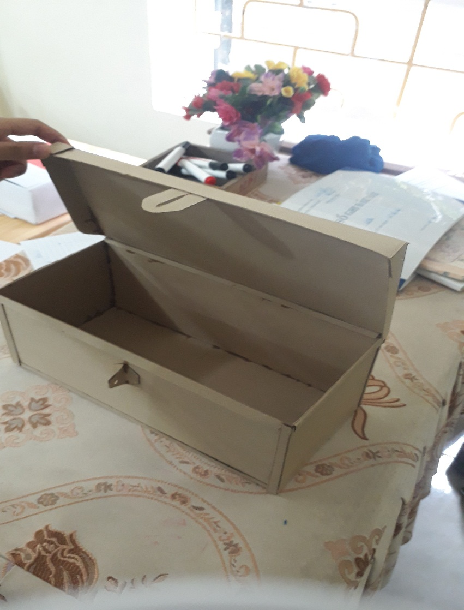

**Sản phẩm nhóm 4**

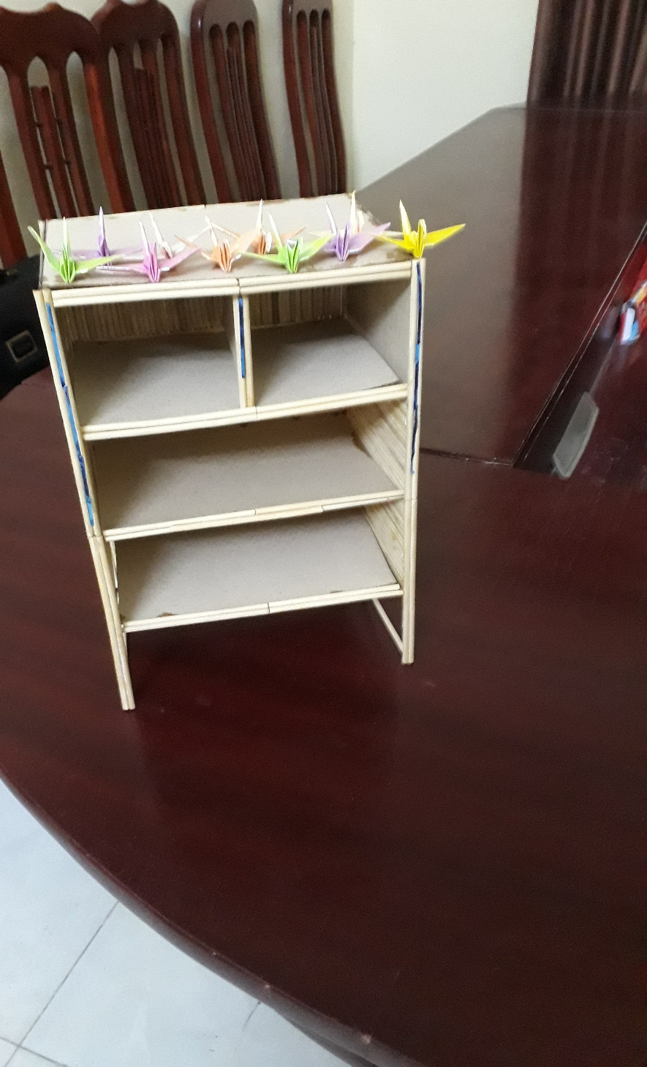

**Sản phẩm nhóm 5**

**Sản phẩm các nhóm sau khi đã chỉnh sửa và thiết kế lại**

